Výsledky z učebnice:
Str. 4
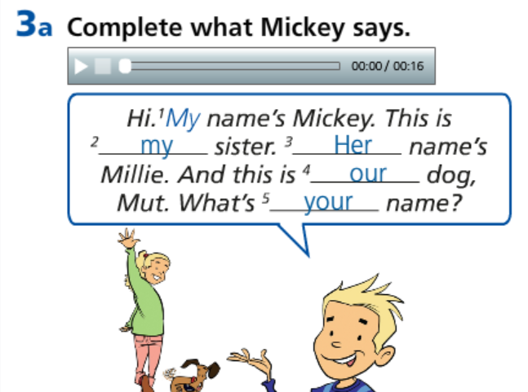
Str. 5/cv. 1
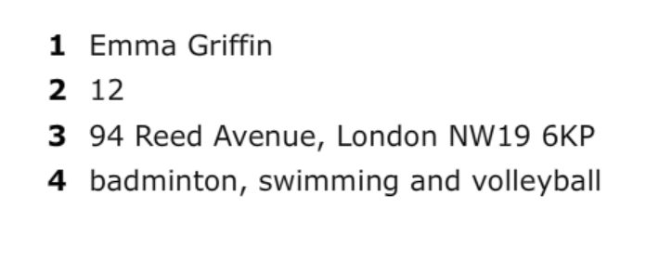
Str. 5/cv. 2
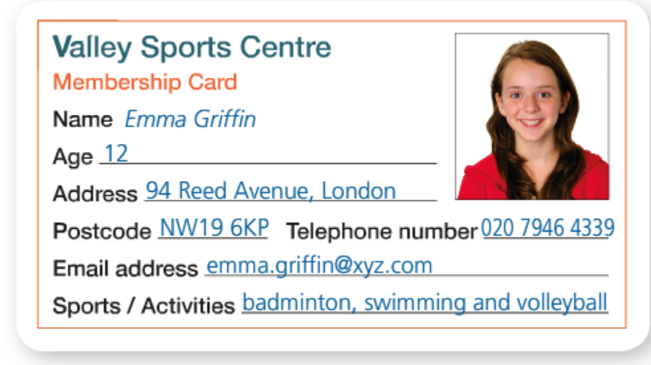

Řešení pracovního sešitu:
Str. 2/cv. 1
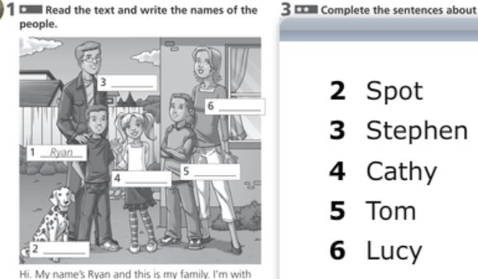
Str. 2/ cv. 2
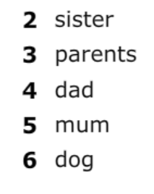
str.2/3
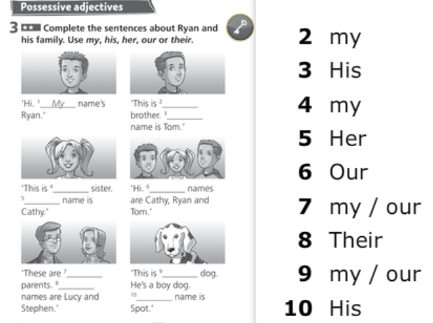
Str. 2/cv. 4
